Wrocław, 29 kwietnia 2019 r.

Informacja prasowa

Na majówkę z nowych peronów Jelenia Góra Sobieszów
Z dwóch nowych i dwóch przebudowanych przystanków będą korzystać mieszkańcy i turyści w Jeleniej Górze. Już na majówkę wyjedziemy z nowych peronów w Jeleniej Górze Sobieszowie. To efekt projektu za ponad 17 mln zł z RPO woj. dolnośląskiego, realizowanego przez PKP Polskie Linie Kolejowe S.A. Kończą się prace na przystanku Jelenia Góra Cieplice. Na koniec roku będą gotowe przystanki Jelenia Góra Zabobrze i Jelenia Góra Przemysłowa.

Podróżni na stacji w Jeleniej Górze Sobieszowie od 30 kwietnia skorzystają z drugiego nowego peronu. Od listopada dostępna jest już obsługa na nowym peronie nr 2. Kończą się też prace przy budowie bezpiecznego przejścia przez tory. Perony są wyposażane w wiaty i ławki. Wygodne i bezpieczne korzystanie umożliwia m.in. nowe oświetlenie. Montowane jest czytelne oznakowanie oraz informacja o rozkładzie w gablotach informacyjnych. Dojścia zaplanowano tak, by były dostępne dla osób o ograniczonej możliwości poruszania się
W dobrym tempie posuwają się prace przy budowie i przebudowie pozostałych trzech przystanków w Jeleniej Górze. Obecnie, poza Jeleną Górą Sobieszów, roboty koncentrują się na Jeleniej Górze Cieplicach. Do września, zgodnie z planem zostaną ukończone prace na dwóch nowobudowanych przystankach: Jelenia Góra Zabobrze i Jelenia Góra Przemysłowa.
W Jeleniej Górze Cieplicach kończą się prace budowy nowego peronu. Jest on położony
w dogodniejszej dla podróżnych lokalizacji - bliżej przejazdu kolejowego przy ul. Lubańskiej. Takie rozwiązanie skróci dojście na przystanek.
Jelenia Góra Zabobrze - na nowym przystanku są już betonowe konstrukcje i nawierzchnia dwóch nowych peronów. W poziome torów będzie wybudowane przejście pomiędzy peronami. Bezpieczeństwo podróżnym zapewnią rogatki i monitoring. W rejonie nowego przystanku przebudowane zostały już tory i zamontowane nowe rozjazdy.
Jelenia Góra Przemysłowa - jest już wybudowany nowy peron. Bezpieczne przejście przez tory zostanie zabezpieczone automatycznymi rogatkami.

Równocześnie z przebudową peronów i torów prowadzone są prace związane z podłączeniem urządzeń, odpowiadających za łączność i bezpieczeństwo ruchu kolejowego.
Zgodnie z ustaleniami z Miastem Jelenia Góra, do końca sierpnia powinny zostać wykonane drogi do nowych przystanków. Równocześnie zostaną wykonane również pozostałe prace na terenie kolejowym. Zakończenie prac planowane jest na IV kw. br.
Przebudowane stacje i nowe przystanki zapewnią podróżnym lepszy dostęp i komfort podróży koleją na terenie aglomeracji jeleniogórskiej i wyjazdy w region. Z możliwość lepszych połączeń skorzystają mieszkańcy oraz licznie przebywający turyści.
Zadanie pn. „Budowa przystanków kolejowych w ciągu linii kolejowej Wrocław – Jelenia Góra nr 274 i 311 / Kolei Aglomeracyjnej” realizowane jest w ramach Zintegrowanych Inwestycji Terytorialnych Regionalnego Programu Operacyjnego województwa dolnośląskiego 2014 – 2020. Wartość umowy wynosi 17,756 mln zł. Zakończenie planowane jest w czwartym kwartale 2019 r.
Na Dolnym Śląsku PLK przygotowuje ponad 40 nowoczesnych stacji i przystanków; to m.in.: Jaworzyna Śląska, Świebodzice, Wałbrzych Szczawienko, Wałbrzych Centrum, Kłodzko Główne, Kłodzko Miasto, Grabowno Wielkie, Lubin, Wrocław Muchobór, Mokronos Górny, Iwiny.
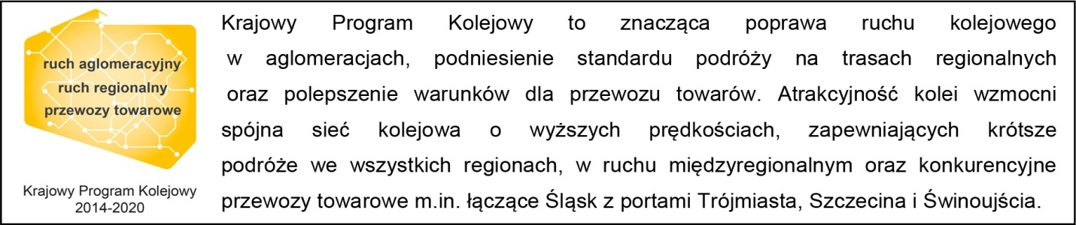
,,Wyłączną odpowiedzialność za treść publikacji ponosi jej autor. Unia Europejska nie odpowiada za ewentualne wykorzystanie informacji zawartych w takiej publikacji”

Kontakt dla mediów:
Mirosław Siemieniec
Rzecznik prasowy
PKP Polskie Linie Kolejowe S.A.
rzecznik@plk-sa.pl
694 480 239

